Основы работы с Cisco

ID 627

1.Каким способом можно поменять локальное имя устройства?
при помощи команды hostname имя_устройства, локальное имя поменяется после сохранения конфигурации
при помощи команды hostname имя_устройства, локальное имя поменяется после перезагрузки
при помощи команды hostname имя_устройства, локальное имя поменяется сразу же
при помощи команды hostname имя_устройства, локальное имя поменяется сразу же, только если выполнять ее в Privilege Mode

2.Для чего предназначен User Mode на Cisco устройствах?
Исключительно для просмотра состояния устройства, имеет ограничение на команды
этот режим позволяет редактировать текущую конфигурацию устройства, а так же просматривать текущее состояние устройства
этот режим позволяет редактировать текущую конфигурацию устройства
исключительно для просмотра состояния устройства, НЕ имеет ограничений на команды, так же можно перезагружать устройство или сохранять конфигурацию

3.При помощи какой команды можно посмотреть uptime устройства?
Show startup
show
show running
show version

4.Для чего нужна команда write?
это аналог copy running startup
для перехода в режим конфигурации
для того чтобы менять конфигурацию в Privilege Mode
для того чтобы применить конфигурацию при запуске к запущенной конфигурации

5.Для чего нужна ROM память?
эта память используется только для чтения, используется для запуска основной системы
эта память используется для хранения основного файла конфигурации, а так же для запуска основной системы
это энергозависимая память, на ней хранится основной файл конфигурации
это энергоНЕзависимая память, на ней хранится основной файл конфигурации

6.Изучите рисунок ниже. Какие можно сделать выводы?
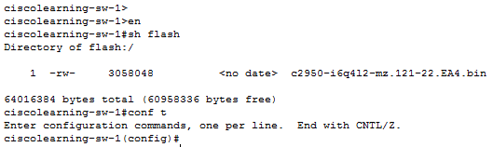
мы находимся в режиме privilege mode, локальное имя устройства - ciscolearning-sw-1(config)
мы находимся в режиме изменения конфигурации, локальное имя устройства - ciscolearning-sw-1(config)
мы находимся в режиме privilege mode, локальное имя устройства - ciscolearning-sw-1
мы находимся в режиме изменения конфигурации, локальное имя устройства - ciscolearning-sw-1

7.В чем разница между startup-config и running-config?
startup-config и running-config идентичные файлы, они резервируют друг друга
при каждом запуске устройства, running-config создает копию startup-config и с этим файлом конфигурации работает устройство
первый используется для первоначального запуска устройства, второй является конфигурацией, с которой работает устройство
startup-config используется при запуске и в дальнейшем все изменения сразу же появляются в этом файле, running-config используется сразу после запуска устройства

8. С помощью каких команд мы можем войти выйти из режима конфигурации?
Войти с помощью команды conf ter, а выйти с помощью команды conf exit
Войти с помощью команды conf ter, а выйти с помощью команды disable
Войти с помощью команды conf ter, а выйти с помощью комбинации клавиш ctrl+z
Войти с помощью команды configurate, а выйти с помощью команды exit

9. Каким образом можно перезагрузить устройство?
командой restart из режима конфигурации
командой restart из режима Privilege Mode
командой reload из режима конфигурации
командой reload из режима Privilege Mode

10. Изучите рисунок ниже. Что произойдет, если мы перезагрузим коммутатор?
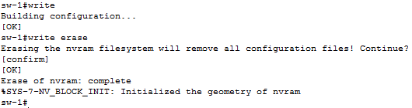
тогда его локальное имя будет Switch
устройство не сможет загрузиться, т.к. мы удалили файл конфигурации
ничего не произойдет, мы сохранили конфигурацию
часть конфигурации будет удалена

11. Каким способом мы НЕ сможем получить доступ к CLI?
при помощи консольного кабеля
при помощи удаленного подключения с использованием telnet
при помощи подключения клавиатуры и монитора
при помощи удаленного подключения с использованием ssh

12. Выберите правильный порядок команд, для настройки интерфейса на коммутаторе из режима Privilege Mode.

interf vl 1
ip 192.168.68.10 255.255.255.0

interf vl 1
ip add 192.168.68.10 255.255.255.0

conf t
interf vl 1
ip add 192.168.68.10 255.255.255.0

interf vl 1
conf t
ip add 192.168.68.10 255.255.255.0

13.Изучите рисунок ниже. Какой ответ верный?
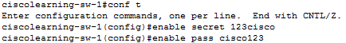
для доступа в Privilege mode можно использоваться пароль cisco123 и 123cisco
для доступа в Privilege mode будет использоваться пароль cisco123
для доступа в Privilege mode будет использоваться пароль 123cisco
доступа в Privilege mode будет без пароля, т.к. устройство не может определить какой пароль использовать

14. В чем отличие между ssh и telnet?
разница только в том что утилита ssh работает в режиме "Сервер-Сервер"
обе утилиты используют модель "Клиент-Сервер", разница только в том, что ssh передает все данные в зашифрованном виде
разница только в использовании портов - telnet использует 23 порт, а ssh - 22
разница только в том, что утилита telnet работает в режиме "Сервер-Сервер"

15. Изучите рисунок ниже. Какой ip адрес настроен на интерфейсе Vlan 1
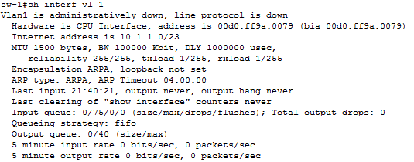
10.1.1.23
ip адрес не настроен
10.1.1.1
10.1.1.0

16. Изучите рисунок ниже. Выберите правильное утверждение.
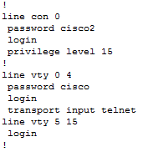
при подключении к коммутатору при помощи telnet, мы должны использовать пароль cisco2
при подключении к коммутатору при помощи telnet, мы попадем в Privilege Mode
при подключении к коммутатору при помощи telnet, мы попадем в User Mode
после подключения к коммутатору при помощи telnet, чтобы попасть в Privilege Mode, мы должны использовать пароль cisco2

